Муниципальное дошкольное образовательное учреждение
городского округа Саранска
«Детский сад №86 комбинированного вида»

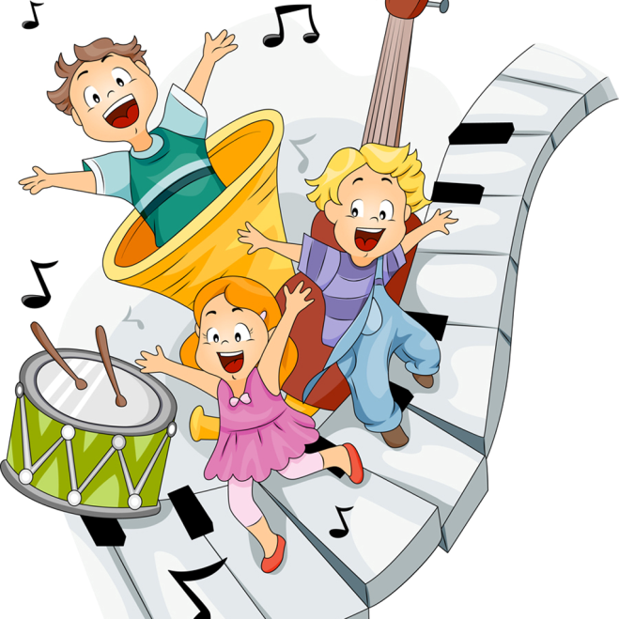
Консультация для родителей
«Слушаем «правильную» музыку».

Составитель:
Музыкальный руководитель
Заводова Е.А.

Саранск 2021

Музыка обогащает внутренний мир ребёнка, помогает тоньше чувствовать окружающий его мир. Часто приходится сталкиваться с мнением родителей, что ребёнка не стоит приобщать к музыке, если сам ребёнок не проявляет к ней особого интереса. Мнение это не совсем верно. Для правильного, гармоничного развития ребёнку слушать музыку необходимо. Самый первый опыт такой деятельности малыш получает в семье, слушая пение взрослых, музыкальные записи. Важным условием для развития музыкальности ребёнка на данном возрастном этапе является совместное восприятие музыки. Давно замечено, что музыка-является самым благоприятным фоном, на котором возникает духовная общность между людьми. К сожалению, родители редко слушают музыку вместе с детьми. В большинстве случаев они ссылаются на свою занятость или на активность самого ребёнка. Музыка помогает установить контакт между взрослым и ребёнком.
В какой же форме может быть выражено совместное восприятие музыки?
Оно и в пении ребёнка для своих родителей, и в совместном исполнении танцев, и, разумеется, в слушании музыки. В процессе совместного восприятия у ребёнка возникает желание поделиться своими чувствами со взрослыми. И это, как известно, является очень важным аспектом для установления духовного контакта между ребёнком и взрослым.
Если есть желание научить ребёнка слушать музыку, нужно сначала постараться самостоятельно прочувствовать, осмыслить то произведение, которое подобрали для малыша. Всем известно, что в отличие от такой области знаний, как литература, музыка не раскрывает, а передаёт настроение и мысли композитора, и влияет, прежде всего, на чувства слушателя. поэтому для начала лучше всего выбирать небольшие музыкальные произведения с ярко выраженным характером, настроением и ясной мелодией.
Для старших дошкольников можно порекомендовать для слушания «Детский альбом» П. И. Чайковского. С большим удовольствием слушают дети народные мелодии в исполнении оркестра русских народных инструментов, музыку плясового характера и колыбельные песни. -После прослушивания поговорите с ребёнком о том, что он услышал, о чём рассказала музыка. Главное, чтобы прослушанное произведение нашло эмоциональный отклик в душе ребёнка.
И всё-таки, как учить ребёнка слушать музыку? Для этого можно использовать разные приёмы. Многие родители считают, что лучше развивать музыкальные способности в специальной школе. В какой-то мере они правы: ребёнок научится играть и слышать музыку профессионально. Но это не единственный путь приобщения ребёнка к музыке. Хорошо, когда на первых этапах восприятия музыки помощником становиться близкий ему человек. Если ребёнок слушает музыку в одиночестве, то может отвлечься. Но если же эту музыку ребёнок слушает вместе с родителями, то он выражает свои эмоции, радуется и делится ими. Также, полезно слушать музыку вместе со сверстниками, дети стремятся, как можно ярче передать товарищу свои впечатления от музыки, выразить их в двигательной активности.
Помочь в выборе музыкальных произведений для слушания в соответствии с возрастом ребёнка может специальная литература «Как рассказывать детям о музыке», «Про трёх китов». Как показывают наблюдения, дети с удовольствием могут слушать много раз одни и те же понравившиеся им произведения. Можно организовать музыкальные вечера в интересной форме,для которых номера подготовить заранее или предложить что-нибудь нарисовать под музыку. Стремление активизировать и поощрять фантазию ребёнка при восприятии музыки может дать хорошие плоды в будущем.
Родителям можно придумать несложные игры, подобрать музыкальные отрывки, имитирующие шум моря, дождя и попросить ребёнка узнать воспроизведённые в музыке явления. Не показывайте своего огорчения, если не всё из задуманного получилось. Попробуйте спокойно разобраться в том, что и почему не удалось из задуманного вами. Следует помнить, что жизнь ребёнка не любящего музыку беднее, чем духовный мир его сверстника, понимающего музыку и знающего её.

